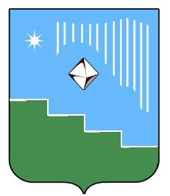

Россия Федерацията
Саха Oреспуубулукетин
Мииринэй оройуона
«Удачнай куорат»
муниципальнай териллиитин
дьаhалтата

Российская Федерация
Республика Саха (Якутия)
Мирнинский район
Администрация
муниципального образования
«Город Удачный»
Центральная площадь 1, г. Удачный, Мирнинский район, Республика Саха (Якутия), 678188

Факс: (41136) 5-03-70, тел. (41136) 5-25-70; E-mail: adm.udachny@mail.ru

РАСПОРЯЖЕНИЕ

от «08» августа 2024г. № 535-а

О проведении аукциона на право заключения договора на размещение нестационарного торгового объекта на территории МО «Город Удачный»

В соответствии со статьей 39.36 Земельного кодекса Российской Федерации, Федеральными законами от 06.10.2003 № 131-ФЗ «Об общих принципах организации местного самоуправления в Российской Федерации», от 28.12.2009 № 381-ФЗ «Об основах государственного регулирования торговой деятельности в Российской Федерации»,
- Организовать и провести аукцион на право заключения договора на размещение нестационарного торгового объекта на территории МО «Город Удачный».
- Утвердить прилагаемое извещение о проведении аукциона на право заключения договора на размещение нестационарного торгового объекта на территории МО «Город Удачный».
- Извещение о проведении аукциона на право заключения договора на размещение нестационарного торгового объекта на территории МО «Город Удачный» опубликовать на официальном сайте мо-город-удачный.рф и в газете «Информационный вестник».
- Распоряжение от 07.08.2024 № 531-а «О проведении аукциона на право заключения договора на размещение нестационарного торгового объекта на территории МО «Город Удачный» признать утратившим силу.
- Контроль исполнения настоящего распоряжения возложить на и.о. заместителя главы администрации по экономике и финансам Щеглову В.А.

Глава города А.В. Приходько

